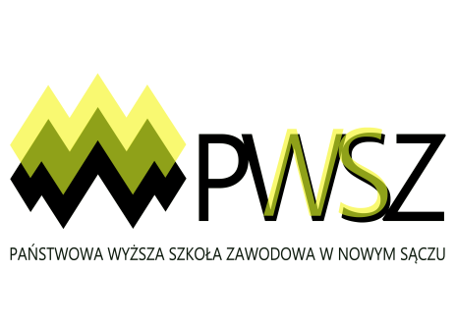

Instytut Języków Obcych

Państwowej Wyższej Szkoły Zawodowej
w Nowym Sączu

ma zaszczyt ogłosić

II MIĘDZYNARODOWĄ INTERDYSCYPLINARNĄ KONFERENCJĘ

pod tytułem

Język i jego wyzwania:

Język w kulturze, kultura w języku

Nowy Sącz

29-30 maja, 2018 r.

TEMAT KONFERENCJI

Tytuł konferencji: Język w kulturze: kultura w języku, obejmuje zagadnienia z zakresu nauk humanistycznych, ze szczególnym uwzględnieniem nauk filologicznych (językoznawstwo, literaturoznawstwo, przekładoznawstwo). Niemniej temat wydaje się tak szeroki, że z pewnością zwróci uwagę badaczy z pokrewnych dziedzin. Organizatorzy mają nadzieję gościć naukowców związanych także z naukami pedagogicznymi, historycznymi i filozoficznymi. Przewiduje się także sekcję dla nauczycieli języków obcych, którzy zechcą podzielić się swoją refleksją nad pracą z uczniem.

Zapraszamy do udziału:
- językoznawców,
- nauczycieli języków obcych,
- filozofów,
- psychologów i pedagogów,
- historyków,
- socjologów,
- kulturoznawców
- przedstawicieli innych pokrewnych dyscyplin.
Zapraszamy również studentów do udziału w studenckiej sekcji naszej konferencji (należy wypełnić Formularz Studencki ).

Czas przeznaczony na prezentację wynosi 20 min. i 10 min. na dyskusję.
KOMITET NAUKOWY
prof. dr hab. Mariola Wierzbicka
dr hab. Zdzisława Zacłona, prof. PWSZ
dr hab. Anna Walczuk, prof. PWSZ
dr hab. Lesława Korenowska​, prof. PWSZ
​

REJESTRACJA I ZGŁOSZENIA REFERATÓW

Aby dokonać rejestracji należy wypełnić formularz rejestracyjny i przesłać go wraz ze streszczeniem referatu na adres konferencja2018.ijo@gmail.com do dnia 9 kwietnia 2018r. Zgłoszenia referatów przyjmujemy w językach: polskim, angielskim, niemieckim i rosyjskim. Zgłoszenia powinny zawierać następujące dane: afiliacja, imię i nazwisko, tytuł referatu, język, adres e-mail oraz dane do faktury. Informacja zwrotna zostanie przesłana w terminie do 16 kwietnia 2018r. Artykuły spełniające kryteria wydawnicze zostaną opublikowane.

Opłata rejestracyjna wynosi 350 zł i obejmuje koszty organizacyjne, materiały konferencyjne, bankiet, a także koszty publikacji. Noclegi nie są wliczone w opłatę konferencyjną, ale służymy Państwu informacją kontaktową do bazy noclegowej.

Opłata za publikację bez udziału w konferencji wynosi 200 zł.
Wpłat prosimy dokonywać do 15 maja 2018 na konto:
84 1240 4748 1111 0010 4341 0034
Swift code: PKO PPLPW
PKO SA
Nowy Sącz
ul. Jagiellońska 26
Adres:
Państwowa Wyższa Szkoła Zawodowa
ul. Staszica 1
33-300 Nowy Sącz
Tytułem: konferencja.ijo_imię.nazwisko
Szczegóły na stronie: https://konferencja2018ns.weebly.com/

W razie jakichkolwiek wątpliwości prosimy o kontakt na adres: konferencja2018.ijo@gmail.com
Z wyrazami szacunku,
Organizatorzy

doc. dr Elżbieta Stanisz
dr Monika Madej-Cetnarowska
dr Katarzyna Jasiewicz
dr Monika Zięba-Plebankiewicz
dr Jarosław Giza
dr Grzegorz Ziętala
dr Marta Kurzeja
dr Rachela Pazdan
dr Paulina Wójcikowska-Wantuch
PUBLIKACJA

Artykuły będą wydane w formie monografii do końca 2018 roku. Propozycje do publikacji prosimy nadsyłać zgodnie z nowymi wytycznymi Wydawnictwa zamieszczonymi poniżej (do końca sierpnia 2018 r.)

